Melhores praias do Brasil: 41 lugares incríveis para visitar pelo menos uma vez!
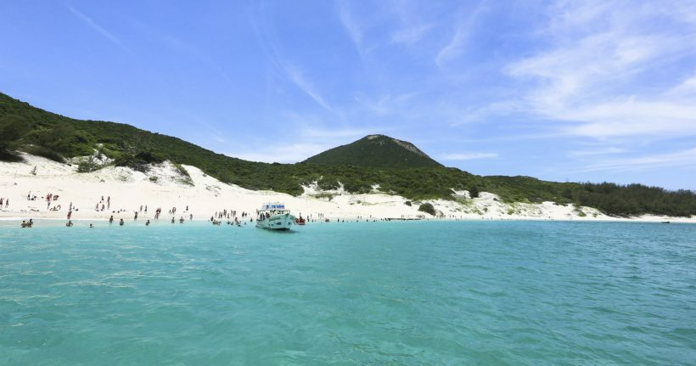
Praias são o desejo de muitos viajantes para dias de férias e descanso. Escolher as melhores praias do Brasil é tarefa quase impossível, até porque são incontáveis as faixas de areia cercadas por mar e cenários espetaculares que merecem a sua visita, seja no verão ou em qualquer outra estação.
Entre as praias mais bonitas do Brasil, não faltam pequenas porções de paraíso para ser feliz. E, vamos combinar, tem gente que gosta de praia animada, outros de praias desertas e muitos viajantes querem mesmo é uma boa praia para crianças.
A lista de melhores praias pode variar conforme o gosto e desejo do viajante, mas é certo que muitas das praias mais bonitas do Brasil são (quase) unanimidades em beleza e por isso merecem a sua visita! Pensando nisso, listamos as 41 melhores praias do Brasil para você visitar no verão ou em qualquer outra estação. Quando tiver uma folguinha, férias ou feriados para curtir, aproveite e invista em uma dessas belas paisagens.
Se a sua praia favorita não está na nossa lista de melhores praias do Brasil, conte mais sobre ela nos comentários! As praias mais bonitas do Brasil merecem ser conhecidas e, quem sabe, não vamos até lá na próxima viagem. Bora conhecer as melhores praias do Brasil!
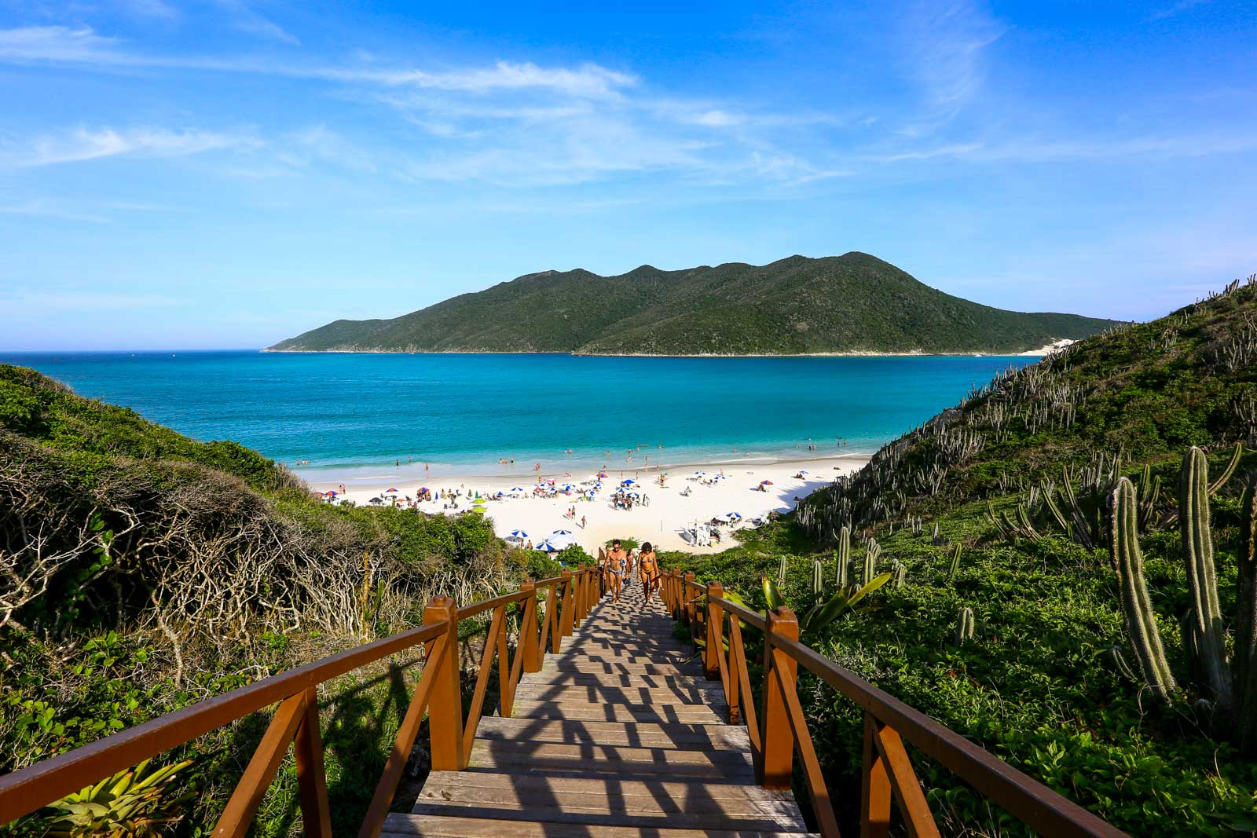Prainhas do Pontal do Atalaia, em Arraial do Cabo, é forte concorrente ao título de praia mais bonita do Brasil. Foto: Monique Renne

Melhores praias do Brasil

1- Praia da Baía do Sancho, Fernando de Noronha – Pernambuco
Considerada uma das melhores praias do Brasil e, certamente, uma das praias mais bonitas, a Praia do Sancho é um passeio imperdível em Fernando de Noronha. Ela está localizada em meio a um enorme paredão de pedras e seu acesso se dá pelo mar ou por uma escadaria criada no meio de uma fenda na pedra. O acesso realmente não é dos mais simples, mas o lugar é delicioso e compensa a descida!
Lá no alto estão alguns mirantes, que levam a observar a própria Praia do Sancho e a vizinha Baía dos Porcos e o Morro Dois Irmãos, também símbolos da beleza de Noronha. No trecho de areia oposto ao acesso, no meio da mata, costuma formar-se uma pequena cachoeira no período de chuvas e na mesma direção, com sorte, é possível observar tubarões no mar. Uma das muitas belezas de Fernando de Noronha e, certamente, uma das praias mais bonitas do Brasil!
Confira as melhores pousadas de Fernando de Noronha e os passeios imperdíveis na ilha!
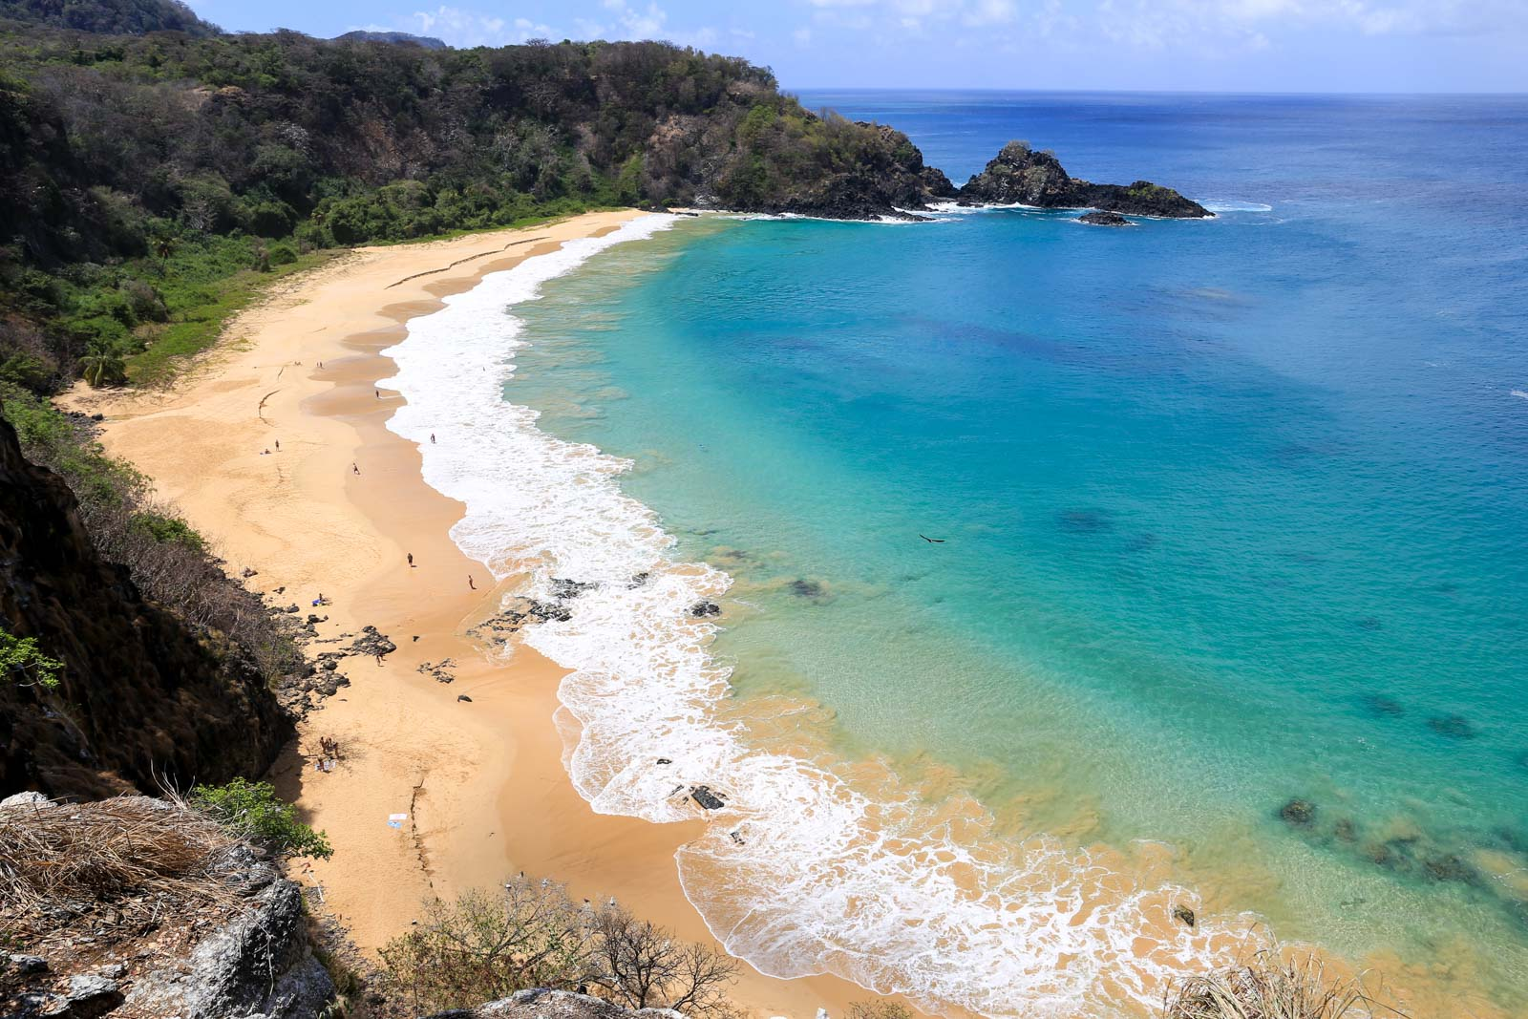
Baía do Sancho, Fernando de Noronha. Foto: Camille Panzera

2- Praias dos Lençóis Maranhenses, Barreirinhas – Maranhão
As praias mais bonitas do Brasil também podem ser de água doce! E a prova disso são as lagoas dos Lençóis Maranhenses, que formam incontáveis piscinas de água da chuva. São pequenas porções de paraíso em meio a dunas grandiosas e de areia fininha, com água quase morna e deliciosa para um mergulho. O difícil será escolher qual das lagoas curtir em um dia de passeio pelos Lençóis Maranhenses. A cada nova porção de água entre as dunas, a sensação de estar em uma das praias mais bonitas do Brasil se repete, por isso aproveite cada uma delas.
Para conhecer as principais lagoas dos Lençóis Maranhenses, você poderá escolher entre as localidades de Barreirinhas, Atins ou Santo Amaro. Os mais aventureiros poderão ainda fazer a travessia pelo Parque Nacional dos Lençóis Maranhenses. Apesar de as praias mais bonitas do Brasil serem mais comuns à beira-mar, podemos garantir que essas lagoas merecem o título, mesmo sendo de água doce!
Veja mais dicas de onde ficar nos Lençóis Maranhenses e os melhores passeios pelas belezas naturais na região.
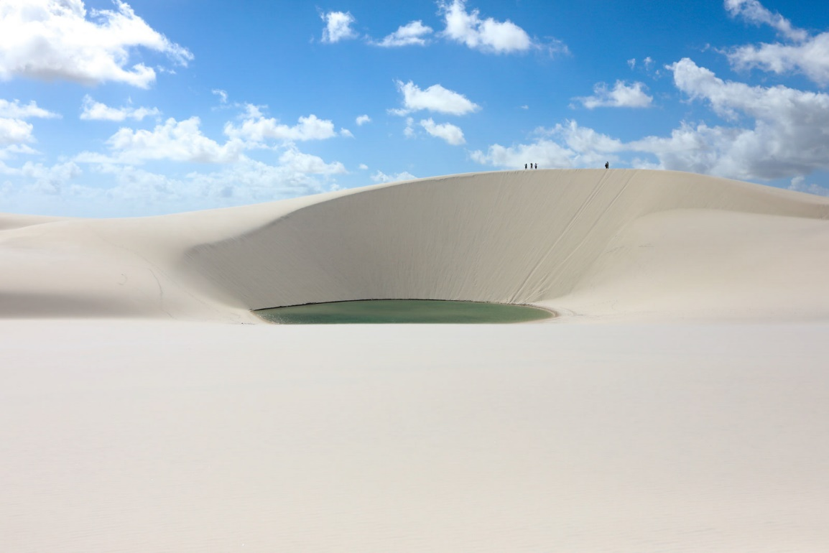
Circuito Lagoa das Emendadas, com algumas das praias mais bonitas do Brasil. Foto: Monique Renne

3- Praia de Garapuá, Cairu – Bahia
Paraíso que está sendo descoberto pelos turistas, a Praia de Garapuá – localizada na Ilha de Tinharé, município de Cairu – oferece um mar incrível, areia clarinha, muitos coqueiros e piscinas naturais encantadoras. Com formato de concha e 2 km de extensão, Garapuá agrada tanto a quem busca boa infraestrutura quanto aos que desejam apenas uma faixa de areia deserta para descansar.
Vizinha ao destino de Morro de São Paulo e parte da mesma ilha, Garapuá oferece restaurantes e quiosques para quem deseja passar o dia relaxando diante do mar. Se você prefere praia deserta, basta caminhar por cinco minutos para ter a sensação de ser o único a ocupar aquele paraíso. Se o pique permitir, caminhe um pouco mais até chegar à sempre deserta Praia de Pratigi. Uma dobradinha incrível entre as praias da Bahia.
A Praia de Garapuá pode ser conhecida por terra e também por mar. No passeio de “Volta à Ilha de Morro de São Paulo” há uma parada para mergulho nas piscinas naturais de Garapuá. Já para botar os pés na areia, será preciso fazer o passeio de 4×4. Ambos são maravilhosos. Na dúvida, faça os dois e curta por completo uma das praias mais bonitas do Brasil.
Confira as melhores pousadas de Morro de São Paulo e as melhores opções de passeios na região.
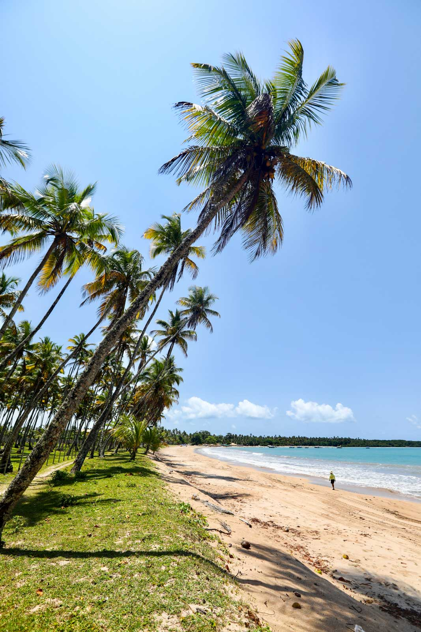
Praia de Garapuá, uma das praias mais bonitas do Brasil. Foto: Monique Renne

4- Praia Brava, Búzios – Rio de Janeiro
Não se deixe levar pelo nome. A Praia Brava em nada lembra um ambiente pouco acolhedor. Muito pelo contrário! É provável que ela seja uma das mais convidativas porções de areia de Búzios, na Região dos Lagos do Rio de Janeiro. A bela paisagem do mirante na estrada que leva à Brava já seria motivo suficiente para atrair os turistas até lá, mas ela vai muito além e oferece um mar maravilhoso, ambiente sempre tranquilo, faixa de areia vazia e dois dos mais elegantes bares à beira-mar da cidade. Certamente uma das praias mais bonitas do Brasil!
Você será feliz em um belo colchão com guarda-sol à beira-mar, com direito a tratamento VIP e lindos drinks, que rendem sempre fotos maravilhosas! Se quiser um ambiente mais tranquilo, basta ir para o canto direito da faixa de areia, onde não há bares ou quiosques. Aproveite a viagem e conheça mais praias de Búzios. Várias delas merecem estar entre as praias mais bonitas do Brasil.
Veja dicas de pousadas em Búzios e ótimos passeios para fazer na Região dos Lagos.
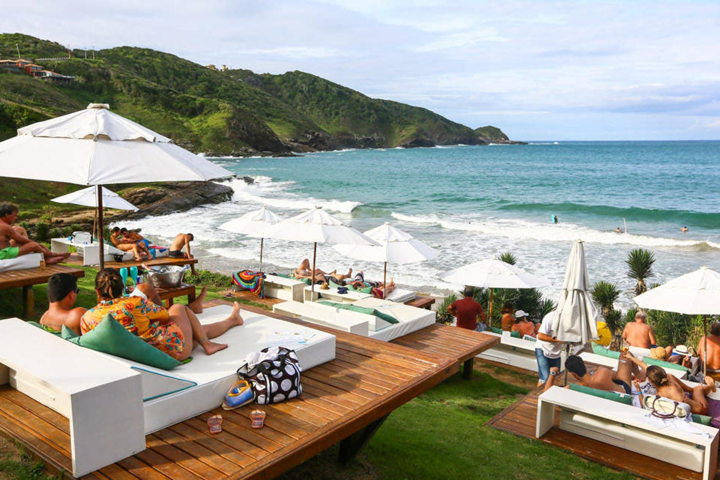
Praia Brava. Foto: Monique Renne

5- Praia da Baía dos Golfinhos, Pipa – Rio Grande do Norte
Não falta praia bonita por aqui! Pipa, no Rio Grande do Norte, é aqueles destinos que agradam todos os públicos: desde os que buscam badalação até os que estão mais dispostos a curtir a tranquilidade da vida à beira-mar. Por lá, os visitantes são convidados a passar o dia nas diversas faixas de areia, fazer passeios de jardineira, buggy ou barco, curtir o pôr do sol na Lagoa Guaraíras e a noite no badalado centrinho.
Entre as melhores atrações de Pipa está a Baía dos Golfinhos, onde, de fato, será fácil ver golfinhos nadando bem perto da faixa de areia. Vale dizer que para chegar à Baía dos Golfinhos será preciso aguardar a maré baixa, quando o caminho fica sem água e será mais fácil alcançar uma das praias mais bonitas do Brasil.
Confira nossas dicas de pousadas na Praia da Pipa e os passeios mais procurados pelos turistas que visitam o Rio Grande do Norte.
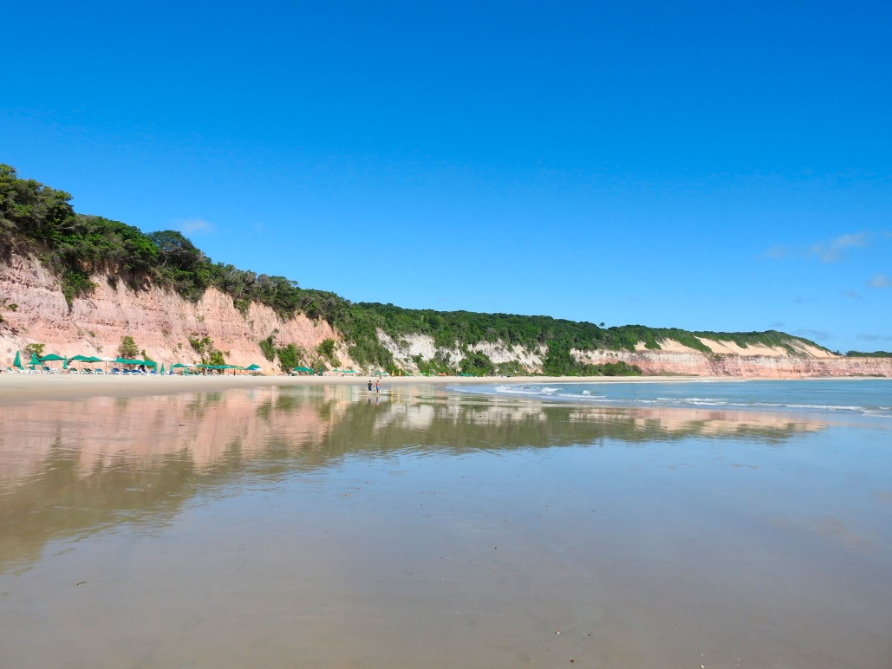
Praia da Baía dos Golfinhos, em Pipa. Foto: Gustavo Mitilene Cordeiro

6- Praia da Baía dos Porcos, Fernando de Noronha – Pernambuco
Pequena gigante, assim é a linda Baía dos Porcos. Uma praia formada no meio do paredão de pedras, cercada por verde e por piscinas naturais acessíveis durante a maré baixa, o que torna o lugar ótimo para a prática de snorkel (com algumas restrições de preservação ambiental). A Baía dos Porcos, considerada uma das praias mais bonitas do Brasil, tem águas esverdeadas que costumam ser visitadas também por tartarugas, o que dá ainda mais charme ao lugar. Sem falar no incrível visual para o Morro Dois Irmãos.
O acesso à Baía dos Porcos é pela Praia Cacimba do Padre, onde há uma escadaria e depois uma passagem por pedras. Assim como as outras praias em Fernando de Noronha, o acesso não é simples, mas vale muito a pena. Fernando de Noronha é campeã entre as faixas de areia mais bonitas do Brasil e todas elas poderiam entrar nesta lista tranquilamente!
Veja dicas de onde ficar em Fernando de Noronha!
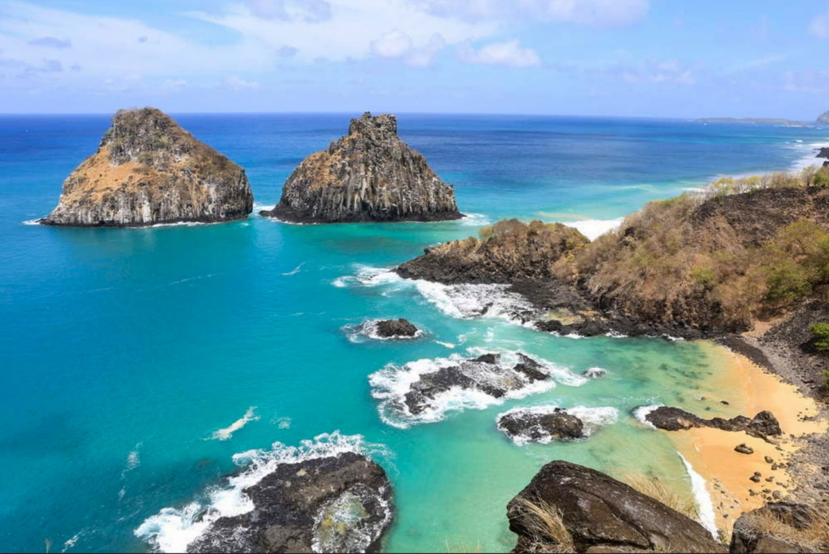
Baía dos Porcos. Foto: Camille Panzera

7- Praia da Ilha do Campeche, Florianópolis – Santa Catarina
A Ilha do Campeche é daqueles lugares lindos, que não dá para esquecer de conhecer em Florianópolis. A ilha tem praia de águas cristalinas, tranquilas e ideais para relaxar. Além de ser conhecida por sua beleza, é também um patrimônio arqueológico, já que possui inscrições rupestres de grande valor. Para conhecer a ilha, é preciso ir até a Praia da Armação ou à Praia do Campeche, onde se pega uma pequena embarcação que faz a travessia até o local. É um passeio lindo!
Para quem procura tranquilidade, o ideal é ir em um dia útil, quando a ilha recebe menos turistas! A pequena Ilha do Campeche, uma das melhores praias do Brasil, faz parte de uma unidade de preservação, com número de visitantes diários limitados. Além da praia, quem visita a Ilha do Campeche poderá curtir também caminhadas ecológicas pelo lado leste da ilha, onde ficam inscrições rupestres de milhares de anos.
Confira onde ficar em Florianópolis, os passeios mais procurados e as praias de Santa Catarina imperdíveis para você conhecer!
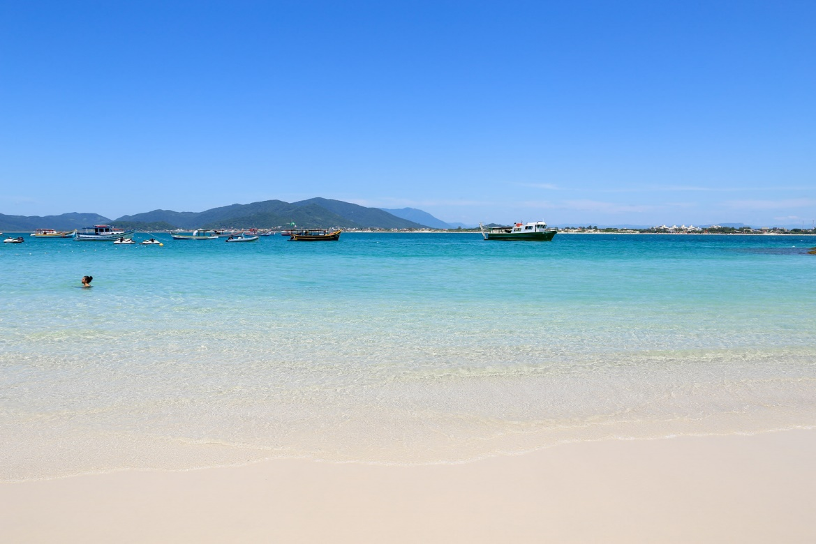
Ilha do Campeche, em Florianópolis. Foto: Camille Panzera

8- Praia da Ilha do Prumirim, Ubatuba – São Paulo
A Ilha do Prumirim, em Ubatuba, não perde nada em beleza para a vizinha mais famosa, a Ilha das Couves, uma das praias mais bonitas do Brasil. Com mar transparente, longa faixa de areia branquinha, fácil acesso e pedras que formam belos cenários para fotos, a Ilha do Prumirim é visita imperdível para quem gosta de porções de areia à beira-mar.
Com mar calmo e raso, a Ilha do Prumirim é excelente opção para a prática de snorkel. Leve a máscara para não perder os peixes e tartarugas que passam por lá e fazem a festa dos turistas. Aproveite ainda a tranquila Praia do Prumirim, onde há bons restaurantes e espreguiçadeiras para relaxar em meio às praias de Ubatuba.
Confira nossas dicas de pousadas em Ubatuba, hotéis em Ubatuba e os melhores passeios na região.
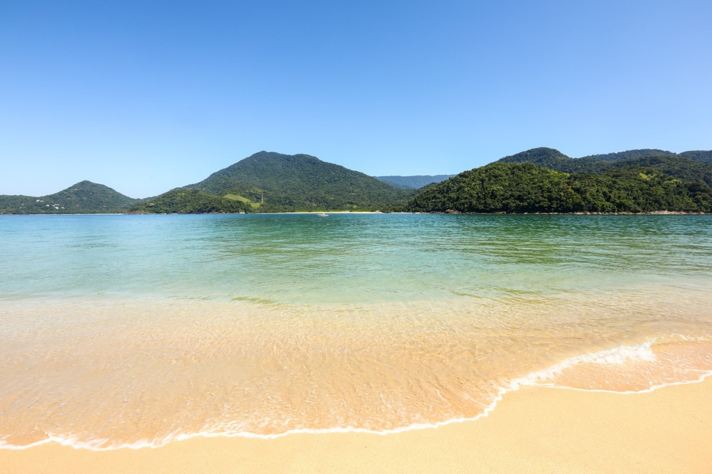
Ilha do Prumirim. Foto: Monique Renne

9- Praia da Lagoa do Paraíso, Jericoacoara – Ceará
A Lagoa do Paraíso, em Jericoacoara, é uma das mais belas da região. Com água entre diversos tons de azul, a Lagoa do Paraíso proporciona um grande espetáculo para os olhos e encanta a quem escolhe o lugar para descansar. As redes dentro da água já são tradição, mas por lá há também vários restaurantes, que colocam mesas e cadeiras dentro da lagoa para que os visitantes relaxem ainda mais.
Com água calma e poucas ondas, a Lagoa do Paraíso garante a calmaria que tanto combina com Jeri. Quem quiser um pouco mais de agito pode curtir o clube de praia com uma mega estrutura que existe no local, afinal, Jeri também é ótima para os fãs de ambientes badalados. Veja mais no nosso Guia de Jericoacoara.

